
CORPORACIÓN MONTE ACONCAGUA
LICEO MIXTO BÁSICA N°1 LOS ANDES
DOCENTE: MASIEL OVALLE

GUIA DE MÚSICA 1° BÁSICO
LOS SONIDOS
NOMBRE:
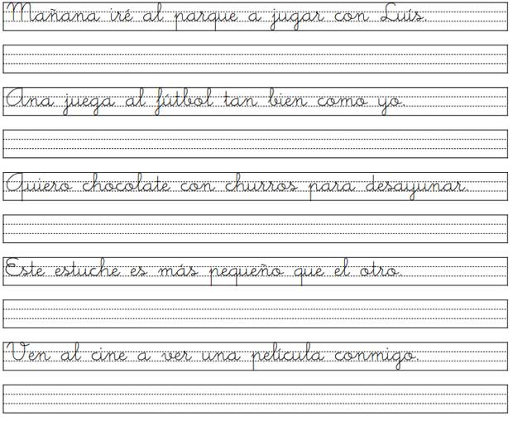
FECHA : ___/ ___/ 2020
Objetivo de Aprendizaje: Expresar sensaciones, emociones e ideas que les sugiere el sonido y la música escuchada, usando diversos medios expresivos (verbal, corporal, musical, visual).

- Encierra en un círculo todo lo que produce un sonido artificial.
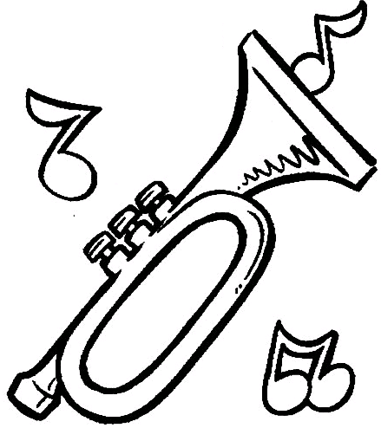
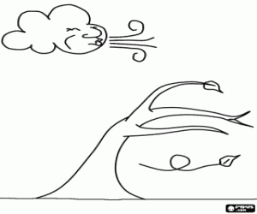

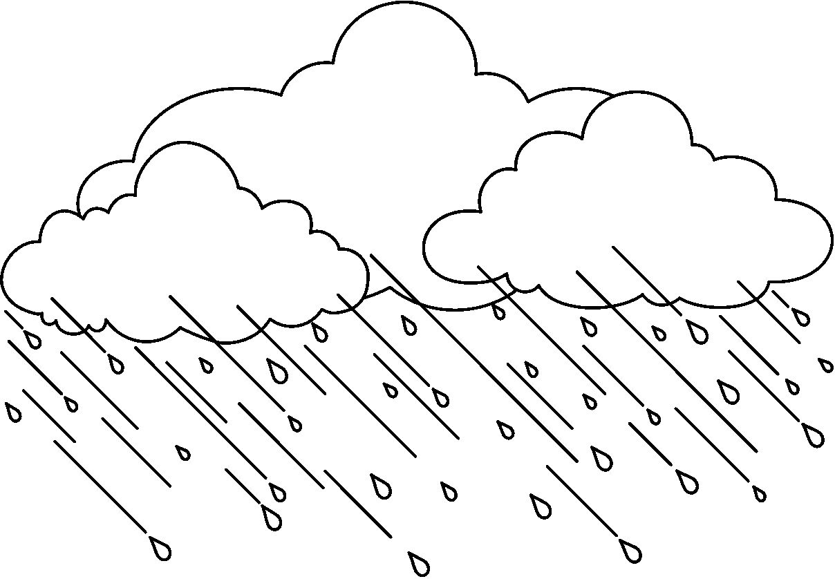
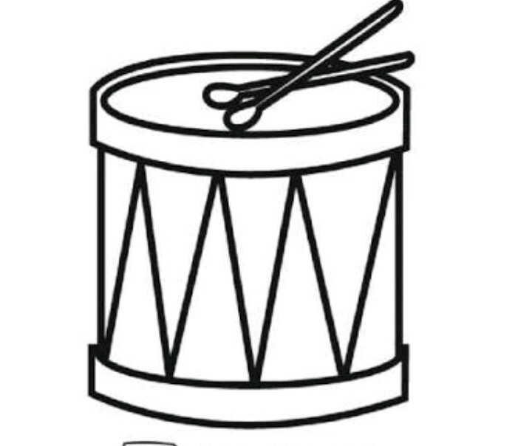

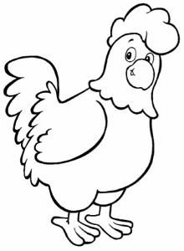
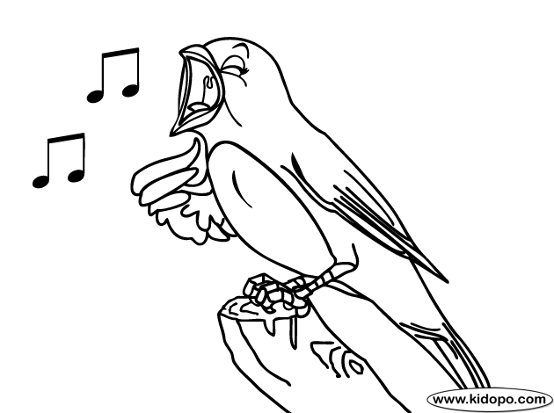
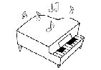

- Colorea los objetos que producen un sonido agradable a nuestros oídos
